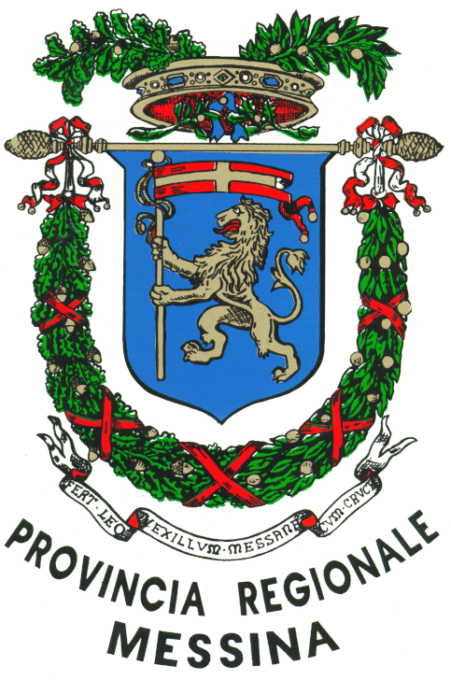

Provincia Regionale di Messina
Assessorato
Politiche comunitarie finalizzate ad acquisire risorse e strumenti di sviluppo – Politiche finalizzate alla cooperazione euro mediterranea, transfrontaliera ed interregionale – Emigrazione ed identità messinese - Imprenditoria giovanile – Politiche giovanili - Politiche tese alla riscoperta degli antichi mestieri e delle tradizioni popolari come valore di riferimento per le nuove generazioni – Consulta giovanile

L’Assessore alle Politiche Giovanili della Provincia Regionale di Messina, Daniela Bruno, ha coorganizzato e compartecipato alla realizzazione della manifestazione “Insieme si può” promossa dall’Associazione Sportiva Culturale Dilettantistica “Team Scaletta”, che si svolgerà nel comune di Itala, il 18 agosto 2010.
La manifestazione rappresenta un momento di aggregazione e di svago, soprattutto per i giovani appartenenti alle famiglie colpite dalla tragica alluvione del 1° ottobre 2009.
“Insieme si può” sarà articolata in momenti di animazione, attività ludiche e sportive e si concluderà con una partita il cui incasso sarà devoluto in beneficienza.

